**أزمة شُح المياه يزيد خطرها في الأردن والعطش يدق أبوابه**

**كرم مرقة ،صحافي**

**سند درويش ،صحافي**

**زيد نينو ، صحافي**

**الأربعاء 17 أيار 2023**

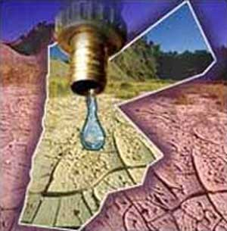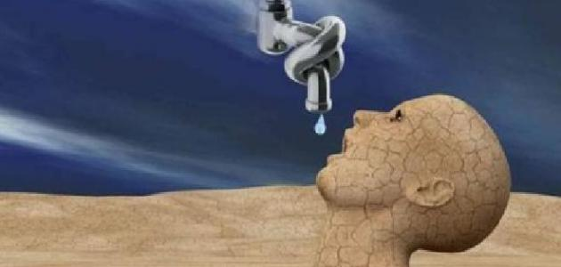

أعلنت وزارة المياه والرَّيّ أنَّ الأردن واحد من بين 10 أفقر دول عالميًا في توفير مصادر المياه، وهناك تقارير دوليّة تحذّر من عجزٍ للمياه في الاردن.

إنَّ المياه لا تُستعمل للشُّربِ فقط فهي تستخدم لأغراضٍ صناعيّة، زراعيّة واقتصاديّةٍ .

تؤدّي أزمة شُح المياه إلى آثارٍ سلبية على البيئةِ والإنسانِ؛ نذكر بعضًا منها : عدم الحصول على مياه الشّرب، الجوع، الفقر، الأمراض وإنتشار الأوبئة.

أزمة شُح المياه أدّت بشكلٍ خاص على تقليل ضخ المياه للمواطنين، وأصبح ضخها مرة واحدة أسبوعيًا وأحيانًا في فترةِ الصيف يتم الضَّخ كلُّ أسبوعين ، لذلك يضّطر الناس إلى تعبئة خزاناتهم عن طريق طلب صهريج للماء، وتعتبر هذه مشكلة يوميّة تشكّل خوف لدى الأردنيين .

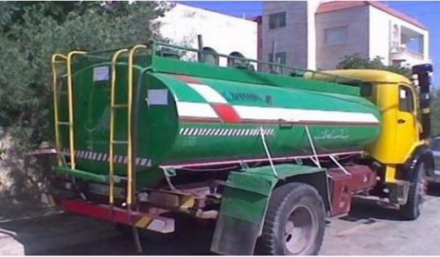

صهريج مياه

مشكلة شُح المياه في الأردن تتفاقم منذ سنوات، فإنَّ هذا الملف ينتقل من سنة إلى سنة مع محاولات بطيئة لإيجادِ حلولٍ لهذه المشكلة الخطيرة التي تهدد الأجيال القادمة.

يُرجعها الخبراء إلى أن هناك عدد من الأسباب التي أدَّت إلى تفاقمها منها: التغيير المناخي وتراجع مستويات هطول الأمطار؛ حيث كانت المواسم المطريّة في آخر سنيين شبه جافة ، وارتفاع درجات الحرارة، وهذا ينعكس سلبًا على حجم المياه الجوفية ومخزون السُّدود.

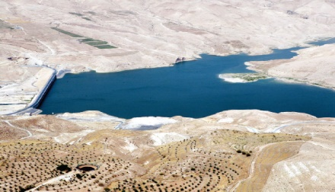

إحدى السُّدود في الأردن

هناك سبب آخر رئيسي وهو ازدياد عدد السُّكان؛ بسبب الصِّراعات الّتي حدثت في الدُّول المجاورة في السّنين الماضية الّتي أدَّت إلى هجرة عدد كبير من سكان هذه البلاد إلى بلاد أكثر أمانًا لهم . حيث أصبح عدد سكان الأردن 10 ملايين نسمة تقريبًا، ونقلًا عن خبير في شؤون المياه فإنَّ مياه الأردن تكفي لِ 2 مليون نسمة .

أصبحت سياسة وزارة المياه والرَّيّ السَّعي لإيجاد حلول لهذه المشكلة سواء مؤقتة أو دائمة، وتحدَّت النَّاطق الإعلامي لوزارة المياه والرّيّ عن عدد من الحلول، فكان إحدى هذه الحلول المؤقتة عمل مشروع جرّ مياه الدّيسي إلى عمّان،وتعتبر كمية المياه محدودة. وقال أيضًا أنهُ يجب العمل على حفر آبار جديدة لاستخراج المياه الجوفيّة.

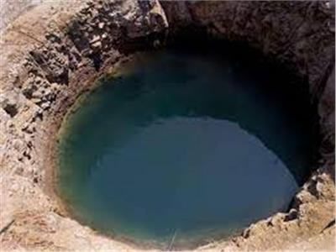

مياه جوفيّة

وهناك واحدة من الحلول المستدامة وهي قيد الإنشاء؛ خطة لتنفيذ مشروع (النَّاقل الوطنيّ) لتحلية مياه البحر الأحمر عن طريق إقامة محطات تحلية على خليج العقبة والعمل على ضخها للعاصمة وجميع المحافظات وسيؤدّي هذا المشروع إلى تحسين وصول المياه للمواطنين في جميع مناطق المملكة من خلال التّزويد المستمر.

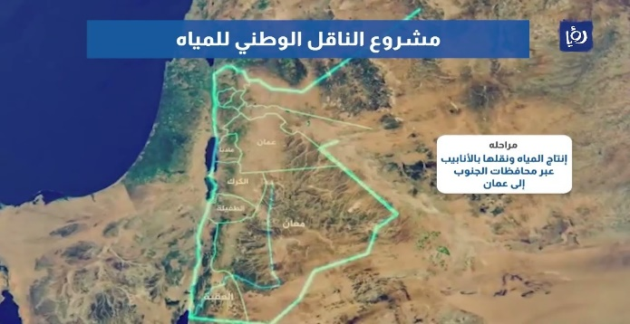

مشروع النّاقل الوطنيّ

بالطّبع يجب أن لا ننسى دورنا كمواطنين في ترشيد إستهلاك المياه، الّذي قد يساهم إلى حدٍ ما في تخفيض هذه المشكلة. حتى لو توفّرت المياه بكثرة يجب علينا أن نحافظ عليها حتى تبقى للأجيال القادمة جيل بعد جيل.

المصادر:

<https://www.aljazeera.net/ebusiness/>

<https://www.unicef.org/jordan/ar/>

<https://www.ammonnews.net/article/608199>

<https://petra.gov.jo/Include/InnerPage.jsp?ID=225060&lang=ar&name=news>

<https://www.aljazeera.net/politics/>

<https://www.france24.com/ar>